Bygningskultur Foreningen i Lyngby-Taarbæk

Referat fra generalforsamlingen den 19. marts 2014 i Lyngby Sognegård.

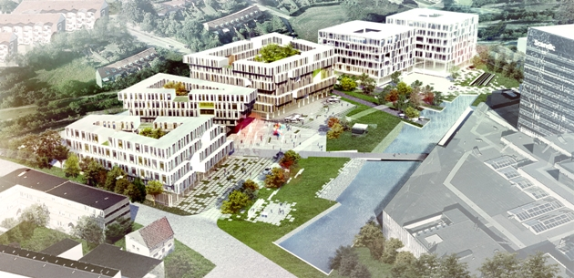 | Generalforsamlingen startede med, at Anders Sælan, partner og arkitekt MAA fra Henning Larsens Architects fortalte om Kanalvejsprojektet, dets vision og samhørighed med kulturhistorien på stedet. Det spændende foredrag gav efterfølgende anledning til en række spørgsmål fra salen om byggeriets placering, højde, tidsramme m.m. fra de ca. 40 fremmødte.
Referat fra generalforsamlingen

- Valg af dirigent og referent
Formanden (Bente Kjøller) bød velkommen og foreslog Flemming Aalund som dirigent. Han blev valgt. Dirigenten konstaterede at generalforsamlingen var lovligt indkaldt, og at den var beslutningsdygtig. Herefter blev dagsordenen gennemgået, og Tine Rask Eriksen blev valgt til referent.

- Bestyrelsens beretning for det forløbne år
Arbejdet med bevaringsværdige bygninger:
Bygningskultur Foreningen har i det forløbne år samarbejdet med kommunens Center for Miljø og Plan om hvorvidt bevaringsværdige huse – der tidligere havde bevaringsværdi 3 og 4 - forsat skal beholde deres bevaringsværdi. Kommunalbestyrelsen har nemlig besluttet, at det fremover kun er bygninger med bevaringsværdierne 1, 2 og 3, der er bevaringsværdige mod hidtil også bygninger med bevaringsværdi 4. I arbejdet er vægten lagt på områdets kulturhistoriske værdier, de grønne værdier, de enkeltstående bygninger samt de sammenhængende bebyggelser.
Områderne Fuglevadskvarteret, Hvidegårdsparken og Digterkvarteret er gennemgået frem til nu.

Beretningen indeholdt en kort gennemgang af arbejdsproces og kriterierne samt antallet af møder og besigtigelser foretaget sammen med kommunens Center for af Miljø og Plan. Udgangspunktet for arbejdsprocessen er kommunens ønske om at begrænse antallet af bevaringsværdige bygninger. Derfor vurderes de tidligere udpegede bevaringsværdige bygninger i henhold til SAVE ud fra en liste udarbejdet af kommunen. Sammen med kommunen gennemgår vi samtlige huse ud fra foto, oplysninger i kommunens database, historie m.m. Hvis vi ikke er enige noteres det, så politikerne kan se en eventuel uenighed.

I Fuglevadskvarteret med villabyggeri fra ca. 1900 har Bygningskultur Foreningen foreslået, at disse tre ud af fem velbevarede huse skal oprykkes til bevaringsværdi 2.
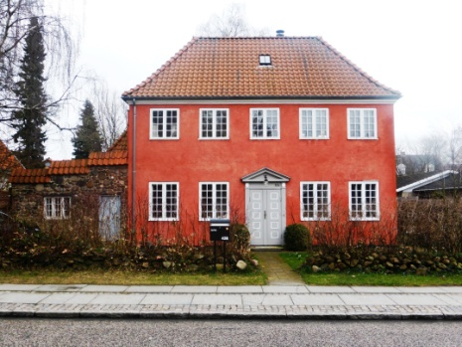 | 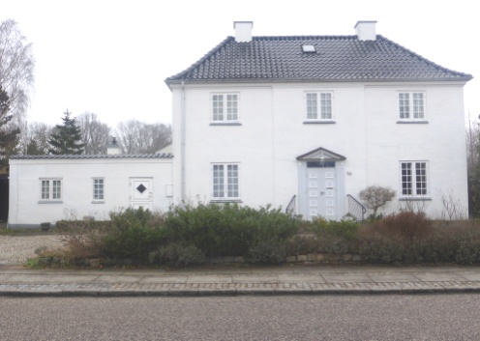 | 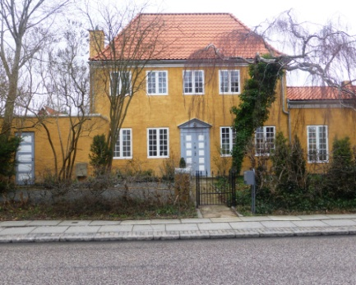

De ligger alle på Caroline Amalie Vej og er karakteristiske for dansk klassicisme fra begyndelsen af det 20 århundrede og er tegnet af Poul Baumann. Desværre vil kommunen kun acceptere, at to af husene fik bevaringsværdi 2.

I Hvidegårdsparken, der er bygget i 60erne, kom man frem til, at der var for mange huse med bevaringsværdi 3, idet arkitekturen ikke er stærk nok skønnet ud fra en 2014 vurdering.

Digterkvarteret er karakteriseret af Lyngbys tidlige industri, institutionsbygninger samt et villa- og sommerhuskvarter fra omkring 1900. Således er 5 etagehuse på Odinsvej nu udpeget som bevaringsværdige, idet de repræsenterer de tidlige arbejderboliger i Lyngby.
I villaområdet har flere af de gamle træsommerhuse forsat bevaringsværdi 3, og Chr. Winthers Vej 36B, der er tegnet af arkitekt Martin Nyrop, er nu udpeget som bevaringsværdigt. Endelig er flere huse i området mellem Lyngby Sø og Chr. Winthers Vej blevet oprykket til bevaringsværdi 3 for at sikre de oprindelige huse og resterne af naturen mod søen, idet der forsat ikke er udarbejdet en lokalplan i området.

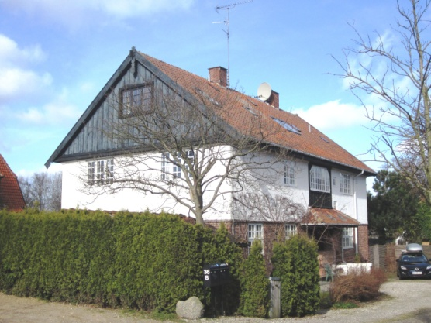 | Chr. Winthers Vej 36B er tegnet af arkitekt Martin Nyrop og opført i 1914. Han har bl.a. også tegnet Københavns Rådhus.

Værdien af udpegningen af de bevaringsværdige bygninger blev efterfølgende diskuteret, idet det må konstateres, at hvis en ejer af et bevaringsværdigt hus søger kommunen om tilladelse til nedrivning, vil kommunen ofte give en sådan tilladelse for at undgå en evt. kommunal overtagelse af en bevaringsværdig bygning. Et problem som kun kan løses ved at ændre af bygningsfredningsloven.

Østergaard i Lundtofte er et eksempel på en bevaringsværdig gård, som kommunen har ejet i mange år, og som endelig er blevet solgt til bevaring, men nu desværre nedbrændt. BKF vil arbejde for at gården bliver genopbygget. Også en af de fire funktionærboliger (55 A-B) på Lundtoftevej opført i 1914 af Dansk Gardin- og Tekstilfabrik og nu ejet af kommunen har været nedrivningstruet på grund af tilkørselsforholdene til Stadion, men er nu reddet bl.a. på grund af indsigelser fra bl.a. Bygningskultur Foreningen.

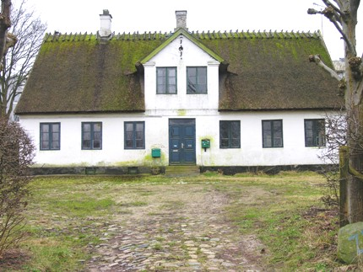 | 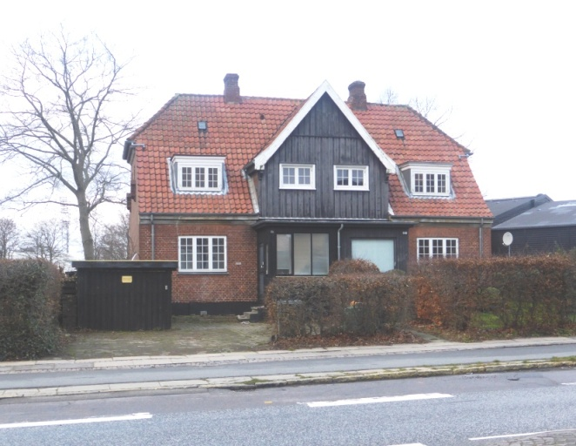
Østergaard i Lundtofte Lundtoftevej 55 A-B

Arbejdet med øvrige sager:
Bestyrelsen har i løbet af året forholdt sig til en række lokalplaner for Lyngby Idrætsby, Kongevejen 205-209, Kanalvejsprojektet, dagligvarebutik på Chr. X Allé samt områder på DTU.

Vi har støttet fredningen af Lyngby Rådhus i samarbejde med Landsforeningen for Bygnings- og Landskabskultur. I forhold til Kommuneplan 2013 har vi forholdt os til afsnittene om bygningskultur, om bevaringsværdige bygninger og om kulturarv. BKF har tillige fremført indsigelse imod opførelse af et nyt 10 etagers højhus på Sorgenfris Nordtorv, idet det vil medføre en kraftig forringelse af kulturmiljøet i Sorgenfri og er i modstrid med den helhedsplan fra 1950erne, der er grundlaget for opførelsen af de 3 højhuse med det lave butikscenter for enden af højhusene. Endelig har vi på flere møder med Byplanudvalget tilkendegivet, at vi gerne indgår med repræsentanter i en gruppe med udvalget omkring udpegning af kulturmiljøer i kommunen.

Arbejdsopgaver i 2014:
BKF vil søge at fremme arbejdet med lokalplaner i bl.a. Digterkvarteret og Fuglevadskvarteret. Vi ser tillige frem til at arbejdet med præmineringsordningen for arkitektur og bygningskulturmiljøer bliver sat i værk i samarbejde med kommunen, og at den kan være med til at skabe større interesse for arkitektur for kommunens borgere.
BKF vil tillige i et samarbejde med kommunen udgive en samlet publikation, som tager afsæt i de enkelte bydeles bygningskultur og miljøer f.eks. Virum, Lundtofte osv. Jess Laursen oplyste, at han også gerne ville give økonomisk støtte til udgivelsen af denne publikation.

Udflugter:
Forårets kommende ture blev kort gennemgået: Møllerne (april), Bondebyen (maj) samt De engelske rækkehuse og Digterkvarteret også i maj måned.

Opfordring til medlemmerne:
Formanden afsluttede beretningen med at opfordre foreningens medlemmer til at komme med forslag til kommende ture og evt. andre områder som kunne være af interesse at arbejde med i forlængelse af foreningens målsætning.

- Regnskab og status til godkendelse af regnskab for det forløbne regnskabsår
Regnskabet blev gennemgået og godkendt.

- Godkendelse af bestyrelsens budgetforslag, herunder fastsættelse af kontingent.
Budgetforslaget blev godkendt og kontingentet uændret med 150 kr. for enkeltmedlemmer, 225 for par og 500 kr. for institutioner.

- Behandling af indkomne forslag
Ingen forslag

- Valg af bestyrelse jf. vedtægterne § 7
Af de nuværende bestyrelsesmedlemmer var følgende på valg: Bente Kjøller, Sten Langvad, Jan René Rasmussen, Jens Clemmensen, Nina Bolt-Jørgensen og Tine Rask Eriksen. De genopstillede alle og blev valgt. Kirsten Hauch havde meddelt, at hun ønskede at udtræde af bestyrelsen efter 10 års arbejde.

- Valg af to suppleanter
Jens Galsøe ønskede orlov som suppleant for det kommende år. Jørgen Rasmussen forsætter som suppleant.

- Valg af to revisorer og en revisorsuppleant
Peer Martin Larsen og tidligere revisorsuppleant Henrik Brade Johansen blev valgt. Der blev ikke valgt nogen revisorsuppleant.

- Eventuelt
Ingen forslag.

Formanden afsluttede generalforsamlingen med at takke Kirsten Hauch for hendes store arbejde i foreningen i de 10 år, som hun har været medlem af bestyrelsen. Endelig takkede formanden dirigenten for hans veludførte indsats samt de mange fremmødte medlemmer for en spændende generalforsamling, som sluttede kl. 22.15.

